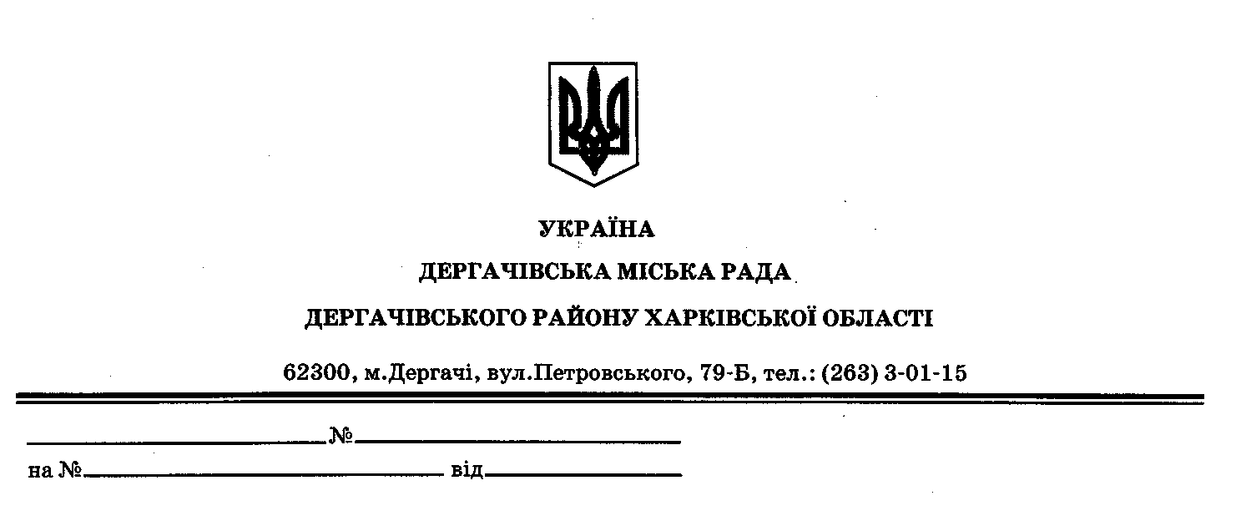

**ДЕРГАЧІВСЬКА МІСЬКА РАДА**

**ВИКОНАВЧИЙ КОМІТЕТ**

**РІШЕННЯ**

Від 10 березня 2020 року № 89

Про впорядкування проживання

у соціальному гуртожитку за

адресою: м.Дергачі, вул. Наукова,28

Розглянувши заяви гр. Васильцова В. М., гр. Суторміна М.П. щодо надання приміщення з більшою житловою площею для проживання у соціальному гуртожитку за адресою: м. Дергачі, вул. Наукова,28 відповідно до Закону України «Про забезпечення прав і свобод внутрішньо переміщених осіб», постанови Кабінету Міністрів України №783 «Про затвердження Типового положення про соціальний гуртожиток для осіб, які потребують соціального захисту» від 30.05.2007року, в рамках реалізації мікропроекту «Створення житлових умов для ВПО в м. Дергачі, Харківська область(соціальний гуртожиток) KfW», на підставі Порядку надання у користування житлових приміщень для тимчасового проживання внутрішньо переміщених осіб на території Дергачівської міської ради затвердженого рішенням №209 виконавчого комітету міської ради від 09.10.2018року, з метою дотримання прав, свобод та законних інтересів внутрішньо переміщених осіб в частині дотримання права можливості безоплатного тимчасового проживання (за умови оплати особами вартості комунальних послуг), керуючись ст.40 Закону України «Про місцеве самоврядування в Україні», виконавчий комітет Дергачівської міської ради, -

ВИРІШИВ:

1. Надати житлове приміщення для тимчасового проживання у соціальному гуртожитку за адресою: вул. Наукова,28, м. Дергачі, Дергачівського району Харківської області гр. Васильцову Василю Миколайовичу, гр. Суторміну Михайлу Павловичу – кімнату №15 (за згодою) та видати документи (ордери) встановленого зразка.

2. На підставі отриманого документу(ордеру), громадянам - укласти договори найму житлових приміщень у соціальному гуртожитку №28 по вул. Наукова, м.Дергачі, Дергачівського району Харківської області, з балансоутримувачем гуртожитку.

3.Оплату за наймання житла та комунальних послуг в соціальному гуртожитку №28 по вул. Наукова, м. Дергачі, проводити відповідно Розрахунку плати за наймання житла в соціальному гуртожитку затвердженого рішенням № 287 виконавчого комітету міської ради від 12.10.2019року.

4. Визнати недійсним ордер №52, виданий на підставі рішення виконавчого комітету міської ради № 44 від 11лютого 2020року гр. Васильцову В. М., гр. Суторміну М.П., на житлове приміщення - кімнату №8 у соціальному гуртожитку №28 по вул. Наукова, м.Дергачі, Дергачівського району Харківської області.

5. Контроль за виконанням даного рішення покласти на першого заступника Дергачівського міського голови.

Виконуюча обов’язки Дергачівського

міського голови, секретар ради К.І. Бондаренко